附件3

2023年度北京市事业单位面向残疾人
定向招聘现场咨询会公告

由北京市残疾人联合会、北京市人力资源和社会保障局主办的“2023年度北京市事业单位面向残疾人定向招聘现场咨询会”定于2023年5月24日至25日在汇爱大厦（北京市残疾人服务示范中心）举办，届时本市100余家事业单位将分两批参会，欢迎符合《2023年度北京市事业单位面向残疾人定向招聘公告》招聘范围、岗位需求条件且有应聘意向的残疾人朋友参加。具体事宜如下：
一、场次与时间
（一）综合场（参会单位名单附后）
2023年5月24日 上午9:30-12:00，下午13:30-17:00
（二）医学类专场（参会单位名单附后）
2023年5月25日 上午10:00-12:00，下午13:30-16:00
二、举办地点
汇爱大厦（北京市残疾人服务示范中心）
地址：丰台区莲花池南里23号
三、预约方式
现场咨询会采取线上分时段预约报名方式，您可扫描以下二维码，进入“应聘者报名页面”，按照提示填写相关信息完成预约。（请务必截图保存预约报名成功页面，用于签到入场）

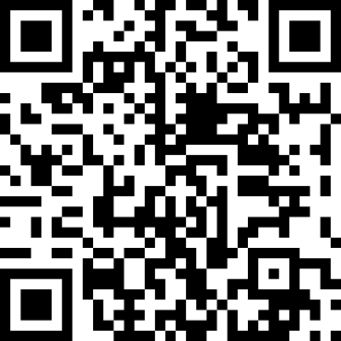

四、路线
地铁9号线“六里桥东”站C东南口，步行约350米。
地铁7号线“湾子”站A西北口，步行约900米。
公交6路、38路、57路、74路、133路、76路、309路、820路、890路、982路、137路莲花池站下车，步行约10m，即可到达会场。
场地内不提供停车服务，建议乘坐公共交通工具到达。

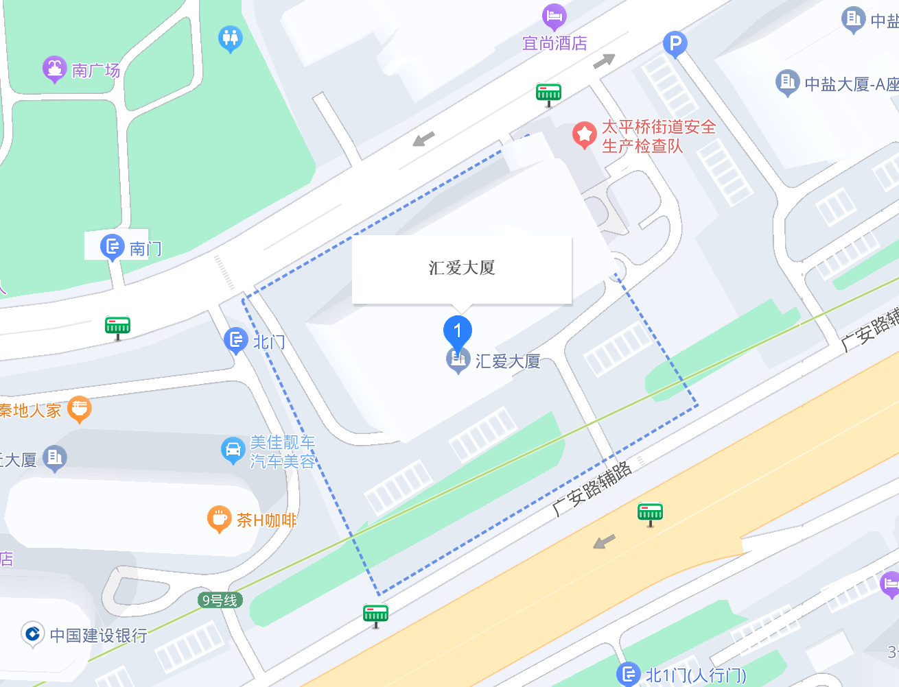
五、温馨提示
1.现场咨询会不接受现场报名与投递简历，您可现场咨询意向岗位相关情况。
2.为保障现场咨询会秩序，入场需要您出示“预约报名成功截图”和残疾人证。请您听从现场工作人员引导，有秩序地排队进出场，自觉维护会场秩序与环境卫生，注意保护好手机、钱包等贵重物品以防丢失。
3.建议您尽量自行参会，减少陪同人员数量。您在参会过程中遇有困难可以咨询现场工作人员。现场可提供手语翻译服务。

感谢您的关注与支持，希望您找到心仪岗位！

北京市残疾人联合会 北京市人力资源和社会保障局
2023年5月 日

附件：1.综合场参会单位（55家）
2.医学类专场参会单位（48家）

附件3-1

综合场参会单位
（55家，除注明外1家1岗）

北京教育学院
北京电影学院
北京开放大学
北京联合大学
北京市康复辅具技术中心
北京市测绘设计研究院
北京市规划和自然资源委员会延庆分局
北京市城市管理研究院
北京交通运输职业学院
北京市十三陵水库管理处
北京市北运河管理处
北京戏曲艺术职业学院
北京市军队离休退休干部恩翠休养所
北京市航空运动学校
北京市十三陵林场管理处
北京市香山公园管理处
北京市科学技术研究院城市安全与环境科学研究所
东城区人力资源公共服务中心
东城区文化馆
西城区什刹海风景区管理处
西城区展览路街道市民服务中心
北京市西城经济科学大学
西城区教育研修学院
北京教育学院附属中学
北京市朝阳区融媒体中心
丰台区军队离休退休干部安置事务中心
丰台区机关事务管理服务中心
北京汽车博物馆（北京市丰台区规划展览馆）
房山区燕山公园管理处
大兴区融媒体中心
昌平区市政市容综合服务中心
密云区农业服务中心
密云区融媒体中心
首都医科大学附属北京友谊医院
首都医科大学附属北京朝阳医院
北京积水潭医院
首都医科大学附属北京天坛医院
首都医科大学附属北京世纪坛医院
北京清华长庚医院
首都医科大学附属北京口腔医院
首都医科大学附属北京安定医院（2个岗位）
北京回龙观医院
东城区天坛社区卫生服务中心
东城区龙潭社区卫生服务中心
东城区朝阳门社区卫生服务中心
东城区和平里社区卫生服务中心
东城区建国门社区卫生服务中心
西城区牛街社区卫生服务中心
西城区西长安街社区卫生服务中心
朝阳区太阳宫社区卫生服务中心
丰台区疾病预防控制中心（2个岗位）
顺义区疾病预防控制中心
顺义区精神病医院
大兴区榆垡镇中心卫生院
怀柔安佳医院
附件3-2

医学类专场参会单位
（48家，除注明外1家1岗）

北京市社会福利医院
首都医科大学附属北京同仁医院
首都医科大学附属北京中医医院
首都儿科研究所
首都医科大学附属北京胸科医院
北京小汤山医院
北京市和平里医院（2个岗位）
东城区精神卫生保健院（2个岗位）
东城区东花市社区卫生服务中心
西城区德胜社区卫生服务中心
西城区金融街社区卫生服务中心
西城区大栅栏社区卫生服务中心
西城区陶然亭社区卫生服务中心
西城区天桥社区卫生服务中心
朝阳区崔各庄社区卫生服务中心
朝阳区三间房社区卫生服务中心
朝阳区常营社区卫生服务中心
朝阳区三里屯社区卫生服务中心
朝阳区将台社区卫生服务中心
朝阳区平房社区卫生服务中心
海淀区清河社区卫生服务中心
海淀区西北旺镇社区卫生服务中心
海淀区玉渊潭社区卫生服务中心
海淀区羊坊店社区卫生服务中心
海淀区八里庄社区卫生服务中心
海淀区北太平庄社区卫生服务中心
海淀区香山社区卫生服务中心
海淀区花园路社区卫生服务中心
丰台区北宫镇社区卫生服务中心
丰台区王佐镇社区卫生服务中心
丰台区南苑社区卫生服务中心
石景山区八角社区卫生服务中心
门头沟区永定镇社区卫生服务中心（门头沟区永定镇卫生院）
门头沟区妇幼保健计划生育服务中心（门头沟区妇幼保健院）
房山区城关街道社区卫生服务中心
房山区琉璃河镇社区卫生服务中心
通州区西集镇郎府社区卫生服务中心
通州区潞城镇甘棠社区卫生服务中心
通州区马驹桥镇大杜社社区卫生服务中心
通州区马驹桥镇马驹桥社区卫生服务中心
通州区漷县镇觅子店社区卫生服务中心
大兴区黄村镇孙村卫生院
昌平区疾病预防控制中心
昌平区龙泽园社区卫生服务中心
平谷区医院
平谷区妇幼保健计划生育服务中心
延庆区旧县镇社区卫生服务中心
延庆区康庄镇区卫生服务中心

